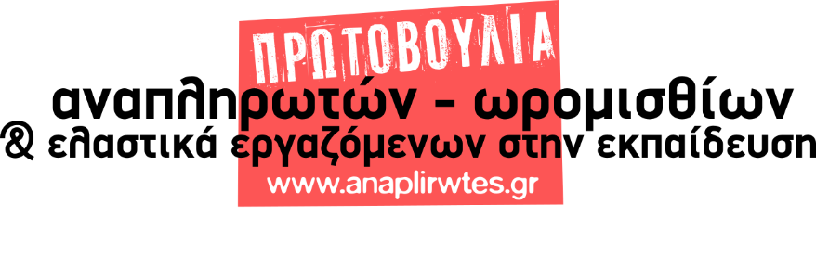
Φίλης: « Δεν θα πάρουμε αναπληρωτές εις βάρος της ψυχικής υγείας των μαθητών»!!!

Προκαλεί ο Υπουργός Παιδείας τους χιλιάδες αναπληρωτές που γυρίζουμε στα τέσσερα σημεία του ορίζοντα κάθε χρόνο για καλύψουμε τα κενά που δημιουργεί στα σχολεία η πολιτική της κυβέρνησης ΣΥΡΙΖΑ – ΑΝΕΛ και των προηγούμενων κυβερνήσεων.
Στη συζήτηση στη Βουλή την Τετάρτη 31/8 ο Υπουργός Παιδείας δήλωσε: «Δεν θα φορτώνουμε προγράμματα δήθεν για να μαζεύουμε κόσμο, να κάνουμε προσλήψεις εις βάρος της μόρφωσης και εις βάρος της ψυχικής ηρεμίας των παιδιών»!!!
Οι αναπληρωτές λοιπόν, βλάπτουμε(!!) κατά τον Υπουργό Παιδείας την ψυχική ηρεμία των μαθητών, φορτώνουμε το πρόγραμμα των σχολείων και γενικώς μαζευόμαστε στα σχολεία γιατί δεν έχουμε τίποτα άλλο να κάνουμε.
Ως εδώ η κοροϊδία, ο εμπαιγμός και οι προκλήσεις!!!
Δεν φτάνει που η κυβέρνηση μας εμπαίζει εδώ και 2 χρόνια με τις δήθεν 20.000 μόνιμους διορισμούς που ποτέ δεν έγιναν, δεν φτάνει που μας έχουν κάνει τη ζωή λάστιχο, δεν φτάνει που με τις πρόσφατες Υπουργικές αποφάσεις και Τροπολογίες πολλοί συνάδελφοι μας θα πεταχτούν έξω από την εκπαίδευση, μας ζητάνε και τα ρέστα που, με προσωπικό και οικογενειακό κόστος κάθε χρόνο, γυρίζουμε τη χώρα για καλύψουμε τα κενά.
Από πού και ως που τα σχολεία παραφορτώνονται με εκπαιδευτικούς όταν μόνο την περσινή χρονιά 3000 κενά, με βάση το ίδιο το Υπουργείο, έμειναν ακάλυπτα;
Από πού και ως πού τα σχολεία παραφορτώνονται με εκπαιδευτικούς όταν στην Ειδική Αγωγή το 70% των αναγκών καλύπτεται με αναπληρωτές και υπάρχουν συνάδελφοι που για 15 χρόνια προσλαμβάνονται ως αναπληρωτές;;
Τι είναι εις βάρος των μαθητών;
-Να έχουν όλα τα παιδία Δάσκαλο και Νηπιαγωγό, Ειδικό Εκπαιδευτικό, Γυμναστή, Μουσικό, Εικαστικό, Θεατρολόγο, Ειδικό Εκπαιδευτικό και Βοηθητικό Προσωπικό, Εκπ/κο παράλληλης στήριξης;
-Να υπάρχει καθηγητής Φυσικής, Χημείας, Φιλόλογος κ.α; Να υπάρχει καθηγητής ξένης γλώσσας; Να λειτουργεί το εργαστήριο Φυσικών Επιστημών και Πληροφορικής;
-Να υπάρχει η ειδικότητα που επιλέγουν οι μαθητές των ΕΠΑΛ στο σχολείο τους;
Η πολιτική της κυβέρνηση χτυπά τα μορφωτικά δικαιώματα των μαθητών και τσακίζει τα εργασιακά μας δικαιώματα. Ο Υπουργός με προκλήσεις και προσβολές προσπαθεί να δημιουργήσει άλλοθι για την πολιτική των μηδενικών διορισμών και τις μειωμένες προσλήψεις αναπληρωτών.

ΤΕΡΜΑ ΠΙΑ ΣΤΗΝ ΚΟΡΟΙΔΙΑ ΔΑΣΚΑΛΟΙ - ΚΑΘΗΓΗΤΕΣ ΣΕ ΟΛΑ ΤΑ ΣΧΟΛΕΙΑ!!
ΜΑΖΙΚΟΙ ΜΟΝΙΜΟΙ ΔΙΟΡΙΣΜΟΙ ΠΟΥ ΝΑ ΚΑΛΥΠΤΟΥΝ ΤΙΣ ΑΝΑΓΚΕΣ!
ΠΡΟΣΛΗΨΕΙΣ ΑΝΑΠΛΗΡΩΤΩΝ ΣΕ ΜΙΑ ΦΑΣΗ ΠΡΙΝ ΤΗΝ ΕΝΑΡΞΗ ΤΗΣ ΣΧΟΛΙΚΗΣ ΧΡΟΝΙΑΣ!
ΚΑΝΕΝΑΣ ΑΝΑΠΛΗΡΩΤΗΣ ΑΠΟΛΥΜΕΝΟΣ – ΚΑΝΕΝΑΣ ΜΑΣ ΔΕΝ ΠΕΡΙΣΣΕΥΕΙ!
- Όλοι οι αναπληρωτές συμμετέχουμε στις Γενικές Συνελεύσεις και τις κινητοποιήσεις των σωματείων μας. Προχωράμε σε συσκέψεις αναπληρωτών σε όλη τη χώρα.
- Συμμετέχουμε στις κινητοποιήσεις με αφορμή τη ΔΕΘ: 9 Σεπτέμβρη στις 7μ.μ στην Αθήνα (Ομόνοια), 10 Σεπτέμβρη στις 6μ.μ. στη Θεσσαλονίκη (πλ. Αριστοτέλους).
- Δίνουμε μαζικό αποφασιστικό παρόν στην Απεργία και τη Απεργιακή Συγκέντρωση που έχει αποφασίσει η ΔΟΕ, την Πέμπτη 15 Σεπτέμβρη στο Υπουργείο Παιδείας και στις τοπικές συγκεντρώσεις σε όλη τη χώρα την ίδια μέρα.
Η δύναμή μας βρίσκεται στην Ενότητα, τον Αγώνα και την Οργάνωση στα σωματεία μας!!!

